# جامعة المنارة

# كلية: الصيدلة

# اسم المقرر: الكيمياء التحليلية 1

# رقم الجلسة (1)

# عنوان الجلسة

# مقدمة في عملي الكيمياء التحليلية و كيفية التعامل مع الأدوات المخبرية

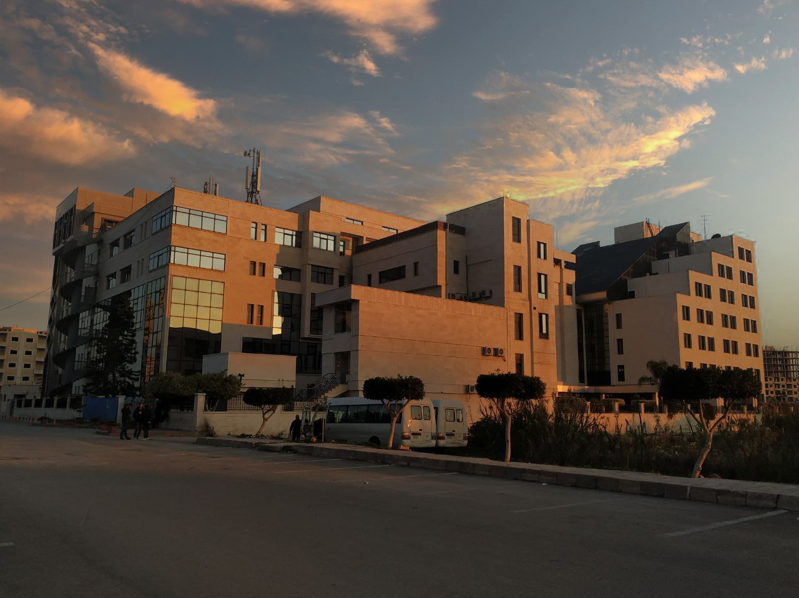

**الفصل الدراسي الثاني العام الدراسي2023**

جدول المحتويات

Contents

|  |  |
| --- | --- |
| العنوان | رقم الصفحة |
| التحليل الكيفي و الكمي | 3 |
| الأدوات المخبرية المستخدمة في عملي الكيمياء التحليلية-1 | 4 |
| الأدوات المخبرية المستخدمة في عملي الكيمياء التحليلية-1 | 5 |
| الأدوات المخبرية المستخدمة في عملي الكيمياء التحليلية-1 | 6 |
| نتائج ومناقشة التجربة وملاحظات المشرف | 7 |

## الغاية من الجلسة:

التعريف بمقرر الكيمياء التحليلية و الأدوات المستخدمة ضمن المخبر .

## مقدمة:

يعد فرع الكيمياء التحليلية أحد الفروع الهامة، وهو يهتم كل الاهتمام بالحصول على بيانات دقيقة عن تركيب عينة ما من مادة كيميائية أو مادة دوائية (بشكل نقي أو في المستحضرات الصيدلانية)، بهدف التوصل إلى توصيف كيميائي متكامل لهذه العينة، والحصول على تقدير كمي لمكونات هذه العينة. وينقسم التحليل الكيميائي إلى قسمين رئيسيين هما:

1. **التحليل الكيفي أو النوعي أو الوصفي (Qualitative analysis): الغرض منه هو الكشف عن أي مادة (عناصر، أملاح بسيطة، أو خليط من عدة مواد (في العينة المحللة.**

**أمثلة** عن التحليل الكيفي (النوعي):

مثال(1): عند التحري عن وجود شاردة الفضة Ag+ في الوسط، يتم ذلك بإضافة شاردة الكلوريد Cl- فيتشكل مباشرة راسب أبيض هو AgCl وبذلك يكون تم الكشف عن شاردة الفضة في الوسط.

مثال(2): عند التحري عن وجود شاردة الحديد III في الوسط، يتم ذلك بإضافة شاردة الثيوسيانات فيتشكل مباشرة معقد بلون أحمر دموي وبذلك يكون تم الكشف عن شاردة الحديدIII في الوسط

1. **التحليل الكمي (Quantitative analysis):** يختص بتقدير نسبة المادة المراد تقديرها في العينة، وينقسم التحليل الكمي إلى قسمين:
2. **التحليل الكمي الوزني (Gravimetric analysis)**
3. **التحليل الكمي الحجمي (Volumetric analysis)**

وبغض النظر عن نوع التحليل المطلوب، سواء كان تحليلاً كيفيا أو تحليلاً كمياً، فإن البيانات المطلوبة يتم الحصول عليها بقياس خاصية فيزيائية من نوع ما بشرط أن تكون هذه الخاصية لها علاقة مباشرة بالمركب المطلوب تحليله. يعد التحليلالكمي أحد العوامل الهامة التي تضمن جودة المواد المنتجة في كثير من الصناعات مثل صناعة الدواء وصناعات الغذائية وغيرها من الصناعات. كما يلعب التحليل الكيميائي الكمي أيضا دورا هاما في مختلف أنشطة البحوث والتطوير في كثير من مجالات العلوم، مثل العلوم الكيميائية والعلوم البيولوجية والجيولوجية وغيرها. فهو يتضمن تحديد الكمية أو التركيز ويتم ذلك عبر القيام بعمليات تدعى المعايرات **وهناك نوعان من المعايرات:**

1. **المعايرات الحجمية.**
2. **والمعايرات الوزنية.**

**الأدوات المخبرية المستخدمة في عملي الكيمياء التحليلية-1:** يحتوي مخبر الكيمياء التحليلية على العديد من الأدوات المخبرية التي سيتعامل معها الطالب طيلة مدة الدراسة حيث تصنف الأدوات المخبرية إلى قسمين**:**

|  |  |
| --- | --- |
| **الأدوات المخبرية العيارية أو المخصصة للمعايرة** | **الأدوات المخبرية المدرجة** |
| هي الأدوات التي تعطي أو تحوي حجوم صحيحة.  تحتوي تدريجه واحدة فقط )مع وجود استثناء (. | تعطي أو تحوي حجوم تقريبية) قريبة من الصحة (لكنها لا ترتقي إلى مستوى الصحة الذي نجده في الأدوات العيارية. تكون مدرجة بالعديد من التدريجات. |

لذلك من المهم جدا التعرف على هذه الأدوات وعلى خصائصها والتدرب على حسن استخدامها :

1. **السحاحة(الستالة)(Burt):** عند العمل مع السحاحة يجب عليك بالقيام بالخطوات التالية:

* تثبت الستالة على حامل خاص بها، وتثبت عموديا.
* غسل السحاحة جيدا بالماء العادي ثم المقطر.
* غسل السحاحة بالمحلول القياسي.
* يتم ملء السحاحة بالمحلول القياسي باستخدام قمع صغير والصنبور مغلق، بعد ملء السحاحة يجب إبعاد القمع ثم نقوم بفتح الصنبور ويفرغ السائل ببطء ليتجنب ظهور فقاقيع هواء. حتى يملأ الجزءالموجود أسفله بالمحلول مع ملاحظة عدم وجود فقاعات هوائية، وضبط مستوى المحلول عند الصفر مع مراعاة أن يكون على نفس مستوى المحلول. ملاحظة: يسيل من المحلول دون ترك أثر على الجدار.

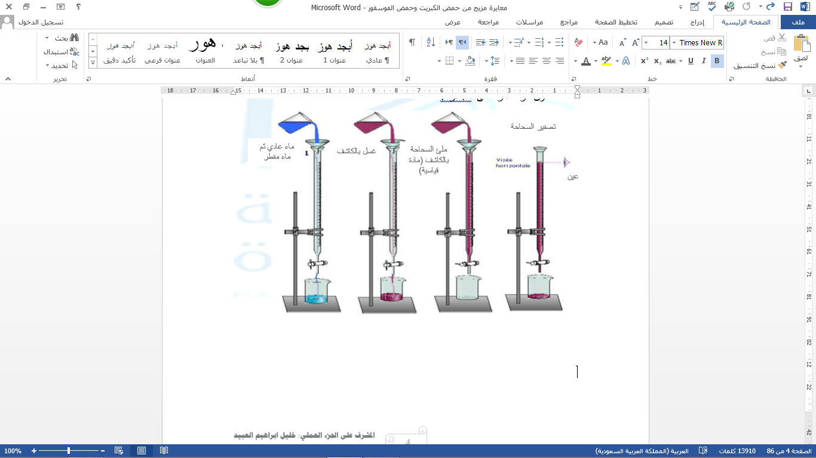

للقراءة الطريقة الصحيحة السحاحة: يجب أن تكون عين الناظر في مستوى سطح السائل وذلك لتجنب خطأ اختلاف القراءة، حتى أن سماكة الخطوط المطبوعة على السحاحة تلعب دوراً في ذلك.

ملاحظة: كما تمسك السحاحة بشكل صحيح عند المعايرة



**كما هو موضح في الصورة، تتم القراءة الصحيحة:**

* توضع السحاحة عمودياً حيث يوضع الحامل على سطح مستوي ثابت، وتوضع ورقة بيضاء وراء التدريج لدقة القراءة.
* في حالة المحاليل الشفافة: تتم بأن يكون قراءة التدريجة عند أسفل التقعر السائل.
* في حالة المحاليل الملونة تلوناً شديداً: حيث يصعب القراءة، تتم القراءة عند سطح السائل العلوي**.**

**الطريقة الصحيحة للاستعمال السحالة أثناء المعايرة كما هو موضح بالصورة:**



**الطريقة الصحيحة للامساك بالدورق والسحاحة معا أثناء المعايرة**

1. **بالون المعايرة(دورق المعايرة): Volumetric flask** وهو أداة زجاجية تستخدم لتحضير المحاليل العيارية وللقيام بعمليات تمديد المحاليل، صمم لكي يحتوي حجم محدد بدقة، يتميز بكونه يحتوي على تدريجه واحدة فقط موجودة في عنق البالون.



1. **الممص Pipet:** وهو أداة مخبرية مصممة لأخذ حجم معين )يعطي حجم معين(وله نوعان:

|  |  |
| --- | --- |
| **الممص العياري:** وهو مخصص لإعطاء حجم واحد فقط وبدقة، يتميز بوجود تدريجه واحدة مع انتفاخ زجاجي واضح. | **الممص المدرج**: وهو أدا ة مخصصة لإعطاء حجوم متعددة لكونه مدرج بتدريجات عديدة، لكن هذه الحجوم أقل دقة، ولا يستخدم لأغراض المعايرة |
|  |  |

1. **الأسطوانة المدرجة Graduated cylinder**: أداة مخبرية مصممة لإعطاء واحتواء حجوم تقريبية، تستخدم أيضا لنقل السوائل من مكان لآخر والتعامل مع المحاليل الخطرة.



1. **بيشر Beaker**: أداة مخبرية مصممة لاحتواء المحاليل ونقلها من مكان لآخر، بالإضافة إلى إجراء التفاعلات الكيميائية وتامين الحمامات المائية



1. **الأرلنماير: Erlenmeyr flask** وهو أدا ة مخبرية مصممة لاستخدامها كوسط لإجراء التفاعلات الكيميائية خصوصا تلك التي تترافق مع فو ا رن أو انطلاق غازات بفضل وجود فوهة هرمية الشكل تؤمن حماية المحلل، كما تستخدم بكثرة في عمليات المعايرة لأنها تؤمن سهولة التحكم.



ملاحظة هامة: تصنع الأدوات المخبرية بشكل عام من زجاج يتمتع بمواصفات خاصة وهي:

- زجاج مقاوم للحرارة: ليتحمل عمليات التسخين والتفاعلات الناشرة للحرارة

- خامل كيميائيا: أي لا يتفاعل مع أي مادة كيميائية

- مقاوم للكسر

**ملاحظة هامة جدا جدا: عند تحضير محاليل الأسس والحموض أو عند التمديد: يضاف دائماَ الماء أولا ثم يضاف بعدها الحمض أو الأساس.**

|  |
| --- |
| **نتائج ومناقشة التجربة وملاحظات المشرف ...................................................................................................................................................................................................................................................................................................................................................................................................................................................................................................................................................................................................................................................................................................................................................................................................................................................................................................................................................................................................................................................................................................................................................................................................................................................................................................................................................................................**  **...............................................................................................................................................................................................................................................................................................................................................................................................................................................................................................................................................................................................................................................................................................................................................................................................................................................................................**  **.........................................................................................................................................................................................................** |

|  |
| --- |
| **إعداد : د. خليل ابراهيم العبيد**  **إشراف :د. خليل رشيد حيدر** |
|  |

**مدرس القسم النظري**

**أ.د. محمد الشحنة**